УДК 662.758.4:552.576.1:66.088+629.7

Электрогидроударная установка для получения водоугольного топлива

А.Э. Юницкий^{1, 2}, доктор философии транспорта
Н.С. Першай², кандидат технических наук
С.А. Арнаут², кандидат технических наук
И.О. Борисевич²
Д.А. Конёк²

¹ООО «Астроинженерные технологии», г. Минск, Беларусь
²ЗАО «Струнные технологии», г. Минск, Беларусь

Представлены результаты использования электрогидроударной установки UniThorr 2, сконструированной ЗАО «Струнные технологии» (г. Минск, Беларусь), для получения водоугольного топлива (ВУТ). Исследовано влияние различных параметров (содержание твёрдой фазы, гранулометрический состав) на реологические свойства и седиментационную устойчивость водоугольных суспензий, что позволило подобрать рецептуру ВУТ. На основании экспериментальных данных предложена технологическая схема его изготовления, включающая использование электрогидроударной установки; выявлены закономерности между технологическими параметрами ВУТ; определён оптимальный состав топлива. Показано, что путём корректировки гранулометрического состава ВУТ удалось уменьшить динамическую вязкость образцов в шесть раз.
Разработки в указанной области являются важной составляющей реализации программы «ЭкоМир», в частности в производстве энергии (тепловой и электрической) и биогумуса в экваториальном линейном городе для нужд общепланетарного транспортного средства и космического индустриального ожерелья «Орбита».
Ключевые слова: бурый уголь, водоугольная суспензия (ВУС), водоугольное топливо (ВУТ), динамическая вязкость, дисперсность, космическое индустриальное ожерелье «Орбита» (КИО «Орбита»), седиментационная устойчивость, электрогидравлический эффект, электрогидроударная установка (ЭГУ), UniThorr.

Electrohydraulic Percussion Unit for Coal-Water Fuel Production

A. Unitsky ^{1, 2}, Ph.D. in Information Technologies (Transport)
N. Pershay², Ph.D. in Engineering Sciences
S. Arnaut², Ph.D. in Engineering Sciences
I. Borisevich²
D. Konyok ²

¹ Astroengineering Technologies LLC, Minsk, Belarus
² Unitsky String Technologies Inc., Minsk, Belarus

The results of using UniThorr 2 electrohydraulic percussion unit, designed by Unitsky String Technologies Inc. (Minsk, Belarus), to produce coal-water fuel (CWF) are provided. The impact of various parameters (solids content, particle size distribution) on the rheological properties and sedimentation stability of coal-water slurries has been studied, which made it possible to select the formulation of CWF. The process flow of electrohydraulic percussion unit manufacture including its operating is proposed on the basis of experimental evidence; patterns between the process parameters of CWF are distilled; the optimal fuel composition is determined. It is demonstrated that by adjusting the particle size distribution of CWF it has been possible to reduce the dynamic viscosity of the samples by six times.
The developments in this area are an important component of the implementation of the EcoSpace program, in particular in the energy (heat and electricity) and biohumus production in the equatorial linear city for the needs of the General Planetary Vehicle and the industrial space necklace “Orbit”.
Keywords: brown coal, coal-water slurry (CWS), coal-water fuel (CWF), dynamic viscosity, dispersion, industrial space necklace ”Orbit” (ISN “Orbit”), sedimentation stability, electrohydraulic effect, electrohydraulic shock installation (EHSI) , UniThorr.

Введение
Космическое индустриальное ожерелье «Орбита» (КИО «Орбита») – многоорбитальный индустриально-жилой комплекс с развитой транспортной инфраструктурой, построенный по модели экваториального линейного города и охватывающий планету в плоскости экватора. Он будет снабжать население Земли космической продукцией, выступать буфером при возникновении угрозы жизни земной цивилизации со стороны космоса (в том числе метеоритной), а также технологической платформой для освоения дальнего космоса [1–6].
В структуру КИО «Орбита» входят ЭкоКосмоДома (ЭКД), которые представляют собой орбитальные сооружения с обитаемым внутренним пространством, защищённым от внешних агрессивных космических условий [3, 4]. В такой среде остро проявляется потребность в создании замкнутых экосистем биосферного типа, предусматривающих полный цикл самообеспечения людей всем необходимым.
При разработке данных экосистем следует отдавать предпочтение оборудованию и технологиям, принцип действия которых основан на использовании электроэнергии. Это обусловлено тем, что в космическом пространстве имеется неиссякаемый источник солнечной энергии, которую можно преобразовать в электрическую [4]. Соответственно, применение электрогидроударной установки (ЭГУ) на околоземной орбите станет хорошей альтернативой традиционным методам, представленным в различных промышленных технологиях.
Принцип функционирования ЭГУ базируется на электрогидравлическом эффекте: внутри объёма жидкости протекает электрический разряд, вокруг зоны которого возникают сверхвысокие импульсные давления, способные совершать механическую работу и сопровождающиеся комплексом физико-химических явлений [7]. Главные плюсы внедрения электрогидроударной технологии в условиях космической жизни – экологичность и безопасность.
Задействование ЭГУ в промышленности достаточно разнообразно. Существует множество направлений использования электрогидроудара: в машиностроении, строительстве, горном деле, медицине, сельском хозяйстве, энергетике и др. В связи с тем, что одной из целей построения КИО «Орбита» является перенос на него с планеты Земля вредной промышленности, замена традиционных технологий на ЭГУ в новой среде будет разумным решением.
При реализации программы «ЭкоМир», в частности с целью получения энергии, а также биогумуса в экваториальном линейном городе (в первую очередь для нужд ЭКД), предлагается применение ЭГУ. Возможность производства биогумуса из измельчённого бурого угля при помощи такой установки показана в [8]. Кроме того, электрогидравлический эффект можно использовать в технологии получения топлива (в данном случае речь идёт о водоугольном топливе (ВУТ)) [9], что подтверждено экспериментальными результатами, представленными в настоящем исследовании.

Перспективы использования угля в качестве топлива
Электрическую и тепловую энергию получают путём сжигания различных видов топлива, таких как древесина, торф, уголь, газ, нефть и др. К основным топливным ресурсам относятся нефть, природный газ и уголь (таблица 1), продуцирующие более 80 % производимой на планете энергии [10].
Мировые геологические запасы топлива оцениваются примерно в 13 трлн тонн, т. е. обеспеченность человечества минеральным топливом составляет около 1000 лет при текущем уровне потребления. При этом на уголь приходится 60 % запасов (по теплотворной способности), а на нефть и газ – 27 %. В то же время структура мирового потребления первичных источников энергии складывается иная: в 2022 г. на уголь приходилось 27 %, на нефть – 30 %, на газ – 23 %.

Таблица 1 – Перечень стран (первые восемь) по запасам природных углеводородов, 2022 г.
Страна | Уголь, млрд тонн | Страна | Нефть, млрд барр. | Страна | Природный газ, трлн м³
США | 249 | Венесуэла | 298 | Россия | 39
Россия | 162 | Саудовская Аравия | 266 | Иран | 32
Австралия | 149 | Иран | 157 | Катар | 25
Китай | 141 | Ирак | 148 | Туркменистан | 20
Индия | 105 | Кувейт | 100 | США | 13
Индонезия | 40 | ОАЭ | 97 | Китай | 8
Германия | 36 | Россия | 94 | Венесуэла | 6
Украина | 34 | Канада | 80 | Саудовская Аравия | 6

Достоверные запасы углей в 2022 г. оцениваются в 1069 млрд тонн, причём 70 % из них – каменный уголь и антрациты, остальное – бурый уголь, а обеспеченность планеты углём составляет 400 лет при сохранении темпов добычи и потребления на уровне 2022 г. [11]. Общемировые запасы горючих сланцев – 650 трлн тонн. Тогда при среднегодовой мощности душевого потребления энергии 5 кВт/ч они на 100 % снабдят энергией земное население численностью 10 млрд человек примерно в течение 5400 лет [12].
Наиболее богатыми углём являются США (28 %), Россия (более 18 %), Австралия (13 %), Китай (11 %). На эти государства приходится около 70 % его мировых достоверных запасов.
Сегодня уголь добывают примерно в 80 странах: каменного – около 3,5 млрд т/год, бурого – 1,2 млрд т/год. В настоящее время на первое место по добыче этого ископаемого вышел Китай: 4,4 млрд тонн в 2022 г. [13]. Крупнейшими его производителями остаются Индия (937 млн т/год), Индонезия (690 млн т/год), США (540 млн т/год).
Достоверные запасы нефти в мире оцениваются в 245 млрд тонн, а ресурсообеспеченность ею – в 55 лет при текущем уровне потребления. В 2022 г. мировая добыча сырой нефти выросла на рекордные 5,4 %, что намного выше, чем в 2021 г. (+1,6 %) и средний показатель за 2010‒2019 гг. (+1,3 % в год).
Достоверные запасы природного газа в мире увеличиваются большими темпами и оцениваются в 199 трлн м³. По прогнозам транснациональной нефтегазовой компании British Petroleum, при сохранении уровня добычи 2018 г. мировых запасов природного газа должно хватить примерно на 151 год [11].
Следовательно, обеспеченность планеты таким топливным ресурсом, как уголь, значительно выше, что делает переход к его использованию при реализации программы «ЭкоМир» более целесообразным.

Водоугольное топливо и его особенности
ВУТ – композиционная дисперсная система, состоящая из мелкодисперсного угля, воды и пластифицирующего агента.
Технология получения и сжигания ВУТ появилась в 1970-х годах в России и имела широкое распространение в Китае и Японии. В настоящее время массовое производство и использование ВУТ осуществляется в Китае, причём потребление угля в качестве топлива в этой стране с каждым годом растёт.
Применение углей в виде ВУТ обладает рядом преимуществ [14]:
• пожаро- и взрывобезопасность (при производстве, хранении, транспортировке и использовании);
• снижение выбросов загрязняющих веществ в атмосферный воздух (пыль, зола, оксиды азота и серы) и количества образующейся золы за счёт повышения полноты сгорания горючей массы до 97 %;
• полная механизация технологических процессов;
• различные способы транспортировки.
В технологии получения и сжигания ВУТ определяющими являются следующие свойства: содержание твёрдой фазы (в данном случае угля), гранулометрический состав суспензии, динамическая вязкость, статическая стабильность (т. е. седиментационная устойчивость), зольность, низшая теплота сгорания и др. (таблица 2) [9, 14].
Все эти параметры значительно варьируются в зависимости от исходного сырья и корректируются при его смене. Однако, если не учитывать влияние того или иного фактора, а также их совокупности на характер изменения свойств ВУТ, получить топливо не представляется возможным.

Таблица 2 – Технологические параметры ВУТ
Параметр | Допустимый диапазон значений
Массовая доля твёрдой фазы, % | 45–70
Гранулометрический состав, мкм | Менее 250
Плотность, кг/м³ | Около 1200
Зольность угля, % | 5–50
Низшая теплота сгорания, ккал/кг | 2300–4700
Динамическая вязкость (скорость сдвига  13,5 с⁻¹) | 0,8–2
Температура воспламенения, °С | 450–650
Температура горения, °С | 900–1150
Температура замерзания (без добавок), °С | 0
Статическая стабильность, сутки:  – без применения добавок  – с применением добавок | До 5  Не менее 30

При разработке технологии ВУТ для её эффективного использования необходимо решить ряд возникающих сложностей, таких как обеспечение седиментационной устойчивости, оптимальных реологических характеристик при максимальном содержании твёрдой фазы. Это можно сделать посредством подбора исходного сырья для приготовления ВУТ, его гранулометрического состава, а также пластифицирующих и стабилизирующих добавок.
Соответственно, цель исследования заключалась в изучении влияния различных параметров (гранулометрический состав, содержание твёрдой фракции) на седиментационные и реологические свойства ВУТ, полученного при помощи ЭГУ, и в подборе оптимальных компонентов. На основе экспериментальных данных предложена технологическая схема производства ВУТ.

Материалы и методы исследования
Измельчение угля и получение ВУТ осуществляли на модернизированной ЭГУ UniThorr 2 (рисунок 1), сконструированной сотрудниками ЗАО «Струнные технологии» (г. Минск, Беларусь). Ранее авторами исследовано влияние различных параметров (размер исходной фракции, конструкция камеры, свойства рабочей среды, величина рабочего зазора, объём загрузки) на качество измельчения угля в ЭГУ UniThorr в дискретном режиме [9]. Основными составными частями ЭГУ UniThorr 2 являются генератор импульсных токов, рабочая камера, устройство подачи угля, насос для подачи воды, классификатор и система для разделения частиц по фракциям.

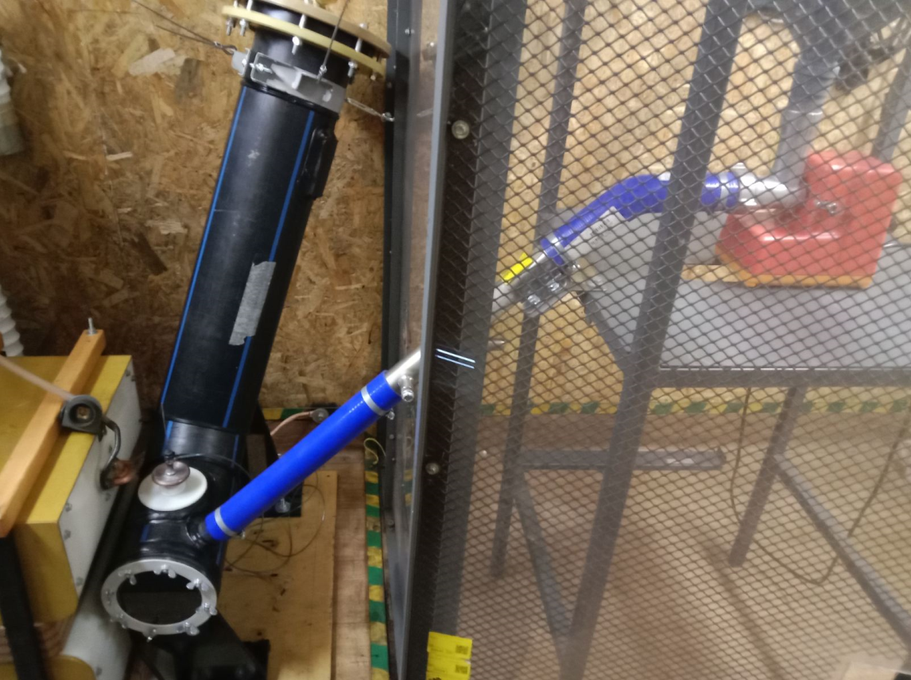
Рисунок 1 – ЭГУ UniThorr 2: рабочая камера и устройство подачи угля
Рабочая камера представляет собой ёмкость из полимерного материала, внутрь которой подаются уголь, вода и где протекает электрогидравлический разряд, приводящий к измельчению материала. Благодаря созданному в камере циркуляционному процессу измельчённые частицы выносятся в классификатор, а затем в систему осветления, где отстаиваются и разделяются по фракциям: грубодисперсная (20–200 мкм) и высокодисперсная (1–20 мкм).
Для проведения исследований использовали бурый уголь марки Б1. Диапазон исходной фракции, подаваемой в рабочую камеру, – 0–50 мм. В качестве рабочей жидкости применяли водопроводную воду. После разделения водоугольной суспензии (ВУС) по фракциям в системе осветления готовили образцы ВУТ путём смешивания в разных соотношениях фракций нужного гранулометрического состава. Равномерность распределения частиц в объёме суспензии обеспечивали мешалкой ULAB US-2200D (1500 об/мин в течение 10 мин). Содержание твёрдой фазы выявляли по ГОСТ Р 52911-2020 [15]. Дисперсионный анализ образцов ВУТ проводили на лазерном дифракционном анализаторе размеров частиц FRITSCH ANALYSETTE 22 NanoTec. Реологические исследования осуществляли с помощью ротационного вискозиметра RheoTest 2.
Седиментационную устойчивость образцов ВУТ определяли визуально: через заданные промежутки времени оценивали толщину слоя, отделившегося от суспензии в процессе отстаивания. Увеличение его высоты свидетельствовало о дестабилизации дисперсной системы, что вело к постепенному уплотнению твёрдой фазы. Седиментационную устойчивость S расcчитывали по формуле [16]:

$S=\frac{H_{0}- H_{c}}{H_{0}}100 \%$,

где H₀ – высота слоя исходного образца;
H_{c} – высота отделившегося осветлённого слоя.

Экспериментальные результаты
Решающие характеристики суспензии для получения ВУТ – размер частиц угля и их количество. Кроме того, процесс измельчения является ключевым и самым энергозатратным. Следовательно, тщательный подбор оборудования позволит уменьшить технологические расходы на производство топлива. Согласно основным параметрам ВУТ (таблица 2) размеры частиц дисперсной фазы не должны превышать 250 мкм. Влияние дисперсионного состава на вязкость имеет определяющее значение [17]. Правильно подобранный гранулометрический состав твёрдой фазы способствует снижению динамической вязкости и увеличению стабильности суспензии [14]. Соответственно, для соблюдения требуемых технологических параметров ВУТ, таких как динамическая вязкость и седиментационная устойчивость, необходимо использовать более мелкую фракцию (размер частиц менее 150 мкм).
В результате измельчения бурого угля в ЭГУ UniThorr 2 получили два вида ВУС, отличающихся по размеру частиц: грубодисперсную и высокодисперсную фракции.
На рисунке 2 приведён гранулометрический состав грубодисперсной фракции ВУС: 38 % – частицы размером 50–100 мкм, 30 % – 100–200 мкм, 24 % – 20–50 мкм, 8 % – менее 20 мкм.
Высокодисперсная фракция ВУС в основном представлена частицами размером 5–20 мкм (48 %) и 20–50 мкм (12 %). На частицы размером 0,5–5 мкм приходятся оставшиеся 40 % от их общего количества, при этом распределение таких частиц практически однородное и колеблется в диапазоне от 6 до 10 % (рисунок 3).
Интегральное распределение Q3(X), %

, %
Дифференциальное распределение dQ3(X), %
Размер частиц, мкм
Рисунок 2 – Интегральное и дифференциальное распределение частиц грубодисперсной фракции ВУС по размерам

Интегральное распределение Q3(X), %

, %
Дифференциальное распределение dQ3(X), %
Размер частиц, мкм
Рисунок 3 – Интегральное и дифференциальное распределение частиц высокодисперсной фракции ВУС по размерам

Экспериментально установлено (рисунок 4), что снижение массовой доли угля с 46 до 40 % позволило уменьшить динамическую вязкость ВУС с 10 до 5,5 Па∙с при скорости сдвига 13,5 с^{–1}. Это свидетельствует о том, что приготовление ВУТ только из высокодисперсной фракции не имеет практического применения, поскольку для получения требуемых реологических характеристик (не более 1–2 Па∙с при скорости сдвига 13,5 с^{–1}) необходимо уменьшить массовую долю твёрдой фазы до уровня ниже 40 %.
Кроме того, для приготовления ВУТ нецелесообразно использование только грубодисперсной фракции отдельно от высокодисперсной, что обусловлено следующими факторами:
– низкая седиментационная устойчивость (расслоение происходит в течение нескольких минут);
– высокая динамическая вязкость (от 10 Па∙с при скорости сдвига 13,5 с^{–1});
– незначительное содержание твёрдой фазы угля.

Рисунок 4 – Реологические кривые зависимости динамической вязкости от скорости сдвига при изменении массовой доли высокодисперсной фракции ВУС

Добавление грубодисперсной фракции ВУС к высокодисперсной в различных соотношениях позволяет снизить динамическую вязкость с 10 до 1,6 Па∙с при скорости сдвига 13,5 с^{–1}, параллельно увеличив содержание грубодисперсной фракции в твёрдой фазе до 70–80 % (рисунок 5).

Рисунок 5 – Реологические кривые зависимости динамической вязкости от скорости сдвига при изменении массовой доли грубодисперсной фракции ВУС

Экспериментальные данные показали, что максимальной устойчивостью обладают образцы ВУТ без добавления либо с добавлением до 30 % грубодисперсной фракции (от общей массы твёрдой фазы). Однако такие образцы характеризуются высокой динамической вязкостью (рисунок 5). Введение более 30 % грубодисперсной фракции ухудшает показатели устойчивости, а более 80 % приводит к образованию в течение первых 12 ч плотного, трудно перемешиваемого осадка.
На рисунке 6 представлена зависимость седиментационной устойчивости образцов ВУТ от времени осаждения при различном содержании грубодисперсной фракции ВУС.
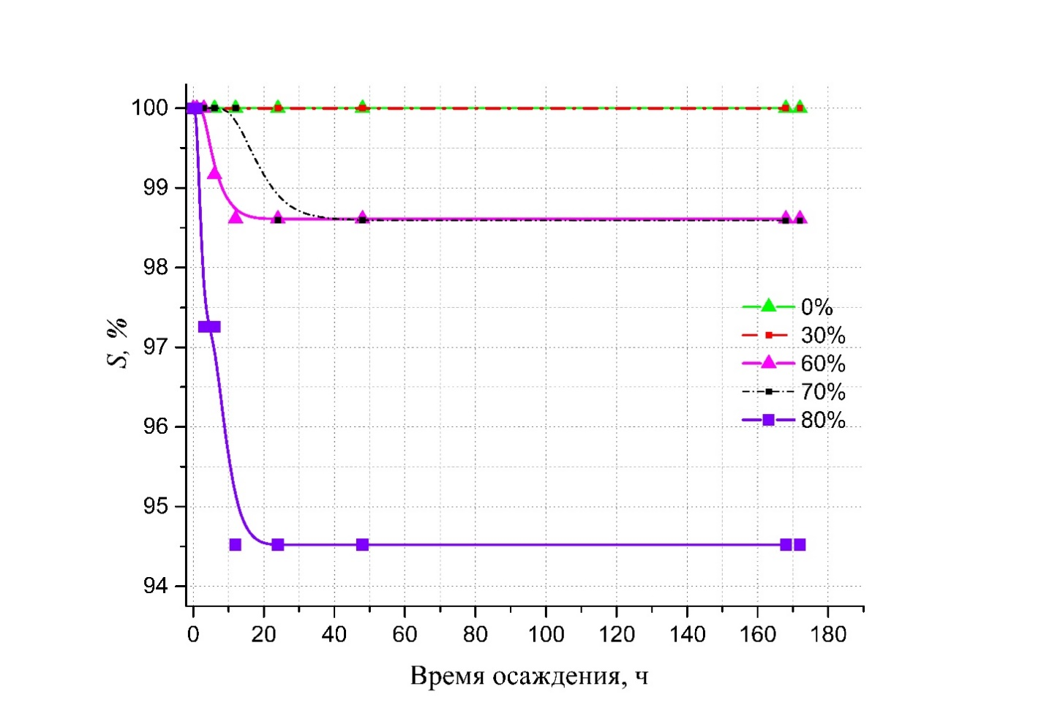
Рисунок 6 – Зависимость седиментационной устойчивости образцов ВУТ от времени осаждения при различном содержании грубодисперсной фракции ВУС

Установлено, что динамическая вязкость исследованных образцов ВУТ снижается с возрастанием количества частиц размером 50–100 мкм, а также с расширением диапазона самых мелких и крупных частиц в дисперсной системе. Это обусловлено более компактным строением системы за счёт заполнения мелкими частицами пустот между крупными и вытеснения жидкости, что приводит к улучшению текучести ВУТ и повышению содержания твёрдой фазы. Таким образом, корректируя гранулометрический состав ВУТ, удалось уменьшить динамическую вязкость образцов в шесть раз.
Экспериментальным путём разработана рецептура приготовления ВУТ, отвечающая требованиям к массовой доле твёрдой фазы (содержание угля 46 %), дисперсионному составу (70 % грубодисперсной (менее 200 мкм) и 30 % высокодисперсной (менее 50 мкм) фракций), реологическим свойствам (динамическая вязкость не более 2 Па·с) и седиментационной устойчивости (более пяти дней). Данная информация легла в основу построения принципиальной технологической схемы производства ВУТ.
Технология получения ВУТ посредством ЭГУ
Основные стадии изготовления ВУТ (рисунок 7):
– предварительная обработка исходного сырья (бурого угля). На этом этапе необходимо сепарировать сырьё от грубых и металлических включений. Кроме того, может проводиться обогащение сырья, его сушка и др.;
– одно- или двухступенчатое измельчение угля в водной среде, в результате чего образуется ВУС. На первой ступени осуществляется грубодисперсное измельчение в мельнице, на второй – высокодисперсный помол. Такой способ оптимизирует гранулометрический состав ВУС и оказывает положительное влияние на динамическую вязкость ВУТ;
– завершающая стадия: получение ВУТ посредством введения стабилизирующих или пластифицирующих добавок.

Получение ВУТ
Измельчение
Подготовка сырья
Рисунок 7 – Основные стадии изготовления ВУТ

Принципиальная технологическая схема производства ВУТ с помощью ЭГУ представлена на рисунке 8.

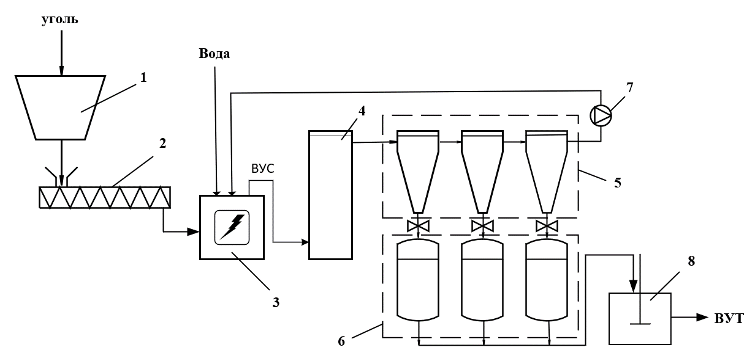
Рисунок 8 – Принципиальная технологическая схема получения ВУТ: 1 – бункер сырья; 2 – шнековый питатель; 3 – разрядная камера ЭГУ; 4 – классификатор; 5 – система осветления; 6 – накопительные ёмкости ВУС; 7 – центробежный насос; 8 – реактор для приготовления ВУТ
Из бункера сырья 1 после магнитного сепаратора с помощью шнекового питателя 2 уголь подаётся вместе с водой в разрядную камеру ЭГУ 3, где происходит его измельчение, в результате чего получается ВУС. Далее ВУС перемещается через классификатор 4 и систему осветления 5, где выполняется разделение суспензии на грубодисперсную и высокодисперсную фракции. Затем фракции выгружаются в систему накопительных ёмкостей 6, откуда после проверки дисперсионного состава ВУС в нужной пропорции направляются в реактор для приготовления ВУТ 8. Сюда при необходимости подаётся вода. Циркуляция жидкости в ЭГУ осуществляется под действием центробежного насоса 7.

Заключение
С целью реализации программы «ЭкоМир» в рамках получения энергии и биогумуса в экваториальном линейном городе для нужд общепланетарного транспортного средства и КИО «Орбита» (в будущем – до миллиарда тонн ежегодно) предлагается использовать такое природное сырьё, как уголь, планетарных запасов которого достаточно.
В работе показана возможность применения ЭГУ для получения ВУТ, отражены основные преимущества электрогидравлического эффекта. Представленные данные подтверждены в результате научных исследований, проведённых в 2022–2024 гг. на экспериментальной модернизированной установке UniThorr 2, сконструированной сотрудниками ЗАО «Струнные технологии».
Опытным путём разработана технологическая схема получения ВУТ, предполагающая задействование электрогидравлического эффекта, выявлены закономерности между технологическими параметрами ВУТ, определён оптимальный состав топлива.
Дальнейшие исследования будут направлены на улучшение рецептуры ВУТ и определение влияния природных характеристик сырья на его технологические свойства. Планируется провести эксперименты с горючими сланцами в качестве альтернативы бурому углю.

Список основных источников
1. Юницкий, А.Э. Струнные транспортные системы: на Земле и в Космосе: науч. издание / А.Э. Юницкий. – Гомель: Инфотрибо, 1995. – 337 с.: ил.
2. Юницкий, А.Э. Струнные транспортные системы: на Земле и в Космосе: науч. издание / А.Э. Юницкий. – Силакрогс: ПНБ принт, 2019. – 576 с.
3. Юницкий, А.Э. Создание математической модели общепланетарного транспортного средства: разгон маховиков, прохождение атмосферы, выход на орбиту / А.Э. Юницкий, Р.А. Шаршов, А.А. Абакумов // Безракетная индустриализация космоса: проблемы, идеи, проекты: материалы II междунар. науч.-техн. конф., Марьина Горка, 21 июня 2019 г. / ООО «Астроинженерные технологии»; под общ. ред. А.Э. Юницкого. – Минск: Парадокс, 2019. – С. 77–83.
4. Безракетная индустриализация ближнего космоса: проблемы, идеи, проекты: материалы III междунар. науч.-техн. конф., Марьина Горка, 12 сент. 2020 г. / ООО «Астроинженерные технологии», ЗАО «Струнные технологии»; под общ. ред. А.Э. Юницкого. – Минск: СтройМедиаПроект, 2021. – 516 с.
5. Юницкий, А.Э. Инженер: автобиография / Анатолий Юницкий. – Минск: Белпринт, 2021. – 400 с.: ил.
6. Unitsky, A. System Foundations of Non-Rocket Near Space Industrialization: Problems, Ideas, Projects / A. Unitsky. – Minsk: Gradient, 2021. – 568 p.
7. Юткин, Л.А. Электрогидравлический эффект и его применение в промышленности / Л.А. Юткин. – Л.: Машиностроение, 1986. – 253 с.
8. Юницкий, А.Э. Варианты применения электрогидроударной установки в условиях проживания людей в космосе / А.Э. Юницкий, Н.С. Першай, С.А. Арнаут // Безракетная индустриализация ближнего космоса: проблемы, идеи, проекты: материалы VI междунар. науч.-техн. конф., Марьина Горка, 7–8 окт. 2023 г. / ООО «Астроинженерные технологии», ЗАО «Струнные технологии»; под общ. ред. А.Э. Юницкого. – Минск: СтройМедиаПроект, 2024. – С. 322–335.
9. Юницкий, А.Э. Использование электрогидроудара в технологии приготовления водоугольного топлива / А.Э. Юницкий, Н.С. Першай, С.А. Арнаут // Эффективность инженерных систем и энергосбережение: сб. ст. междунар. науч.-практ. конф., Брест, 19–20 окт. 2023 г. / М-во образования Респ. Беларусь, Брест. гос. техн. ун-т; под ред. В.Г. Новосельцева. – Брест: Изд-во БрГТУ, 2023. – С. 128–136.
10. Statistical Review of World Energy. 2020. 69th ed. [Electronic resource]. – Mode of access: https://www.bp.com/content/dam/bp/business-sites/en/global/corporate/pdfs/energy-economics/statistical-review/bp-stats-review-2020-full-report.pdf. – Date of access: 12.06.2024.
11. Природные ресурсы мировой экономики [Электронный ресурс]. – Режим доступа: https://mirec.mgimo.ru/2014/2014-02/prirodnye-resursy-mirovoj-ekonomiki?utm_source=google.com&utm_medium=organic&utm_campaign=google.com&utm_referrer=google.com. – Дата доступа: 14.06.2024.
12. Юницкий, А.Э. Инженерия. Мир как инженерный проект / А.Э. Юницкий // Безракетная индустриализация ближнего космоса: проблемы, идеи, проекты: материалы VI междунар. науч.-техн. конф., Марьина Горка, 7–8 окт. 2023 г. / ООО «Астроинженерные технологии», ЗАО «Струнные технологии»; под общ. ред. А.Э. Юницкого. – Минск: СтройМедиаПроект, 2024. – С. 22–135.
13. China’s Coal Use Increased to a Record High in 2022, IEA Says [Electronic resource]. – Mode of access: https://www.rfa.org/english/news/environment/coal-07282023072108.html. – Date of access: 17.06.2024.
14. Баранова, М.П. Комплексная технология получения и транспорта водоугольных топливных суспензий из углей разной степени метаморфизма / М.П. Баранова // Журнал Сибирского федерального университета. Серия: Техника и технологии. – 2011. – Т. 4, № 6. – С. 613–619.
15. Топливо твёрдое минеральное. Определение общей влаги: ГОСТ Р 52911-2020 [Электронный ресурс]. – Режим доступа: https://files.stroyinf.ru/Data/744/74490.pdf. – Дата доступа: 18.06.2024.
16. Сверчков, И.П. Снижение выбросов загрязняющих веществ при термической утилизации отходов углеобогащения: дис. ... канд. техн. наук: 25.00.36 / И.П. Сверчков. – СПб., 2019. – 197 л.
17. Долинский, А.А. Водоугольное топливо: перспективы использования в теплоэнергетике и жилищно-коммунальном секторе / А.А. Долинский, А.А. Халатов // Промышленная теплотехника. – 2007. – Т. 29, № 5. – С. 70–79.

